工作紙一：脂質的消化與公平比較
姓名：________________ 班別：________ 學號：________
請先閱讀「課題需知」，再運用概念分析各組結果。

課題需知

01 膽汁：乳化脂質
膽汁由肝臟製造，儲存於膽囊，不含消化酶。它把大油滴乳化成小油滴，增加同量脂質的總表面積，有助脂肪酶作用。這屬物理消化，脂質分子的結構沒有改變。
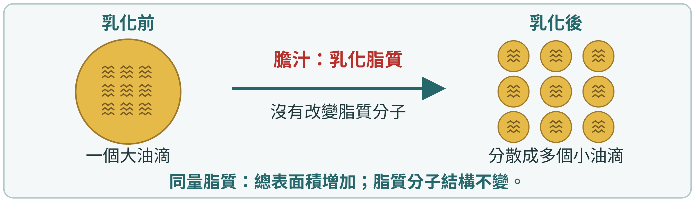

02 胰液中的脂肪酶：催化化學消化
胰液含有脂肪酶。脂肪酶負責催化脂質的化學消化；本課以完全水解的簡化模型，表示甘油三酯分解為甘油與脂肪酸，以助吸收。脂肪酶是蛋白質，高溫可使其變性，失去功能。
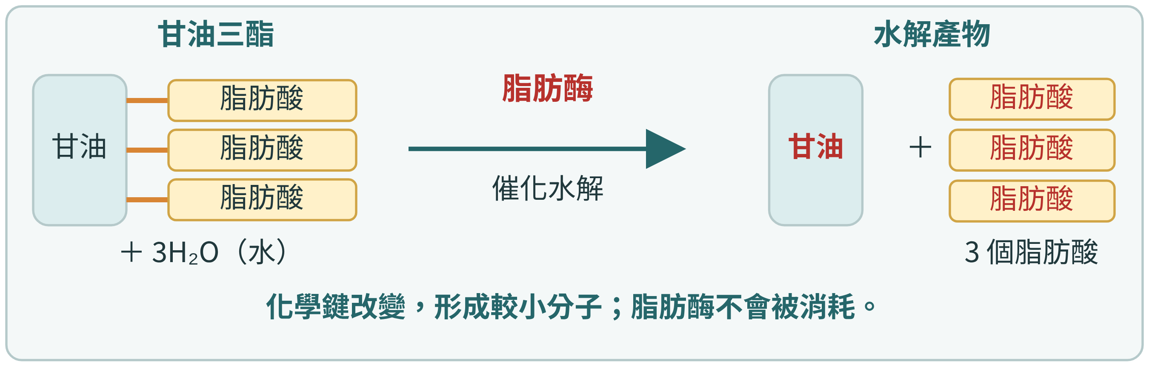
情境：脂質需要消化，才能被吸收。加入消化液 X 或消化液 Y 後會怎樣？
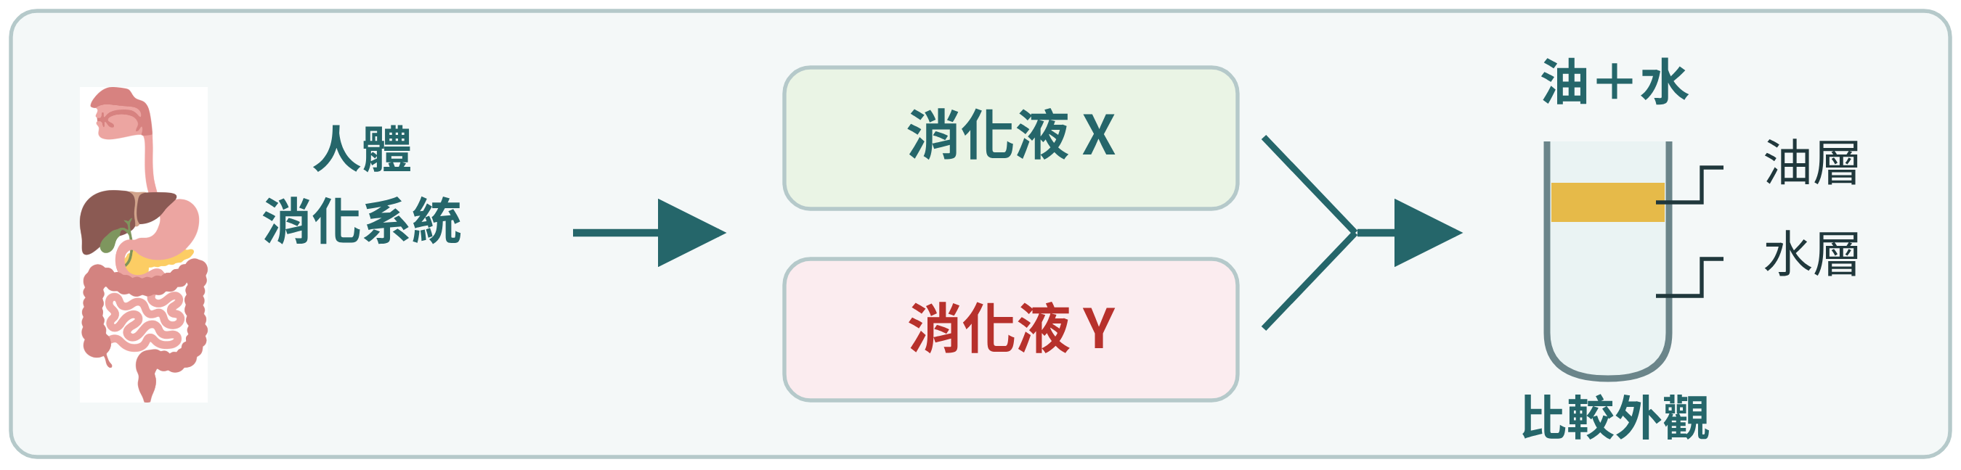

部分 1｜研究情境與公平比較
研究員在相同油水混合物分別加入 2 mL X 或 2 mL Y；在 37°C 同樣搖勻，比較一小時後的外觀。

1. 辨識實驗變量
在每列剔選適當的因素；每類可選多於一項。
變量類別 | 可選因素
獨立變量  主動改變的因素 | □ 油和水總體積 □ 反應溫度 □ 反應時間  □ 加液總量 □ 搖勻方式 □ 混合物外觀 □ 消化液組合
因變量  量度或觀察的結果 | □ 油和水總體積 □ 反應溫度 □ 反應時間  □ 加液總量 □ 搖勻方式 □ 混合物外觀 □ 消化液組合
控制變量  保持不變的因素 | □ 油和水總體積 □ 反應溫度 □ 反應時間  □ 加液總量 □ 搖勻方式 □ 混合物外觀 □ 消化液組合

2. 選出公平比較所需的前提（可選多於一項）
（假設是指未經證實而被視為正確的條件，用於確保實驗結果的有效性。）
□ 各組起始油量及水量相同，加入液體的總量也相同。
□ X 組可加入較多總液量，以便與 Y 組比較。
□ 各組使用相同搖勻方式。
□ 各組在相同反應時間後觀察。

3. 探究的對照組
你認為此實驗需要對照組嗎？如需要，你會如何設計比較裝置？
（提示：對照組主要功能是作為比較的基準，用來確認實驗中的改變是由獨立變量所引起，而非其他外在因素的干擾，因此對照組不包含獨立變量的處理條件）

部分 2.1｜分析 X、Y 的個別作用
以下為搖勻後一小時的模擬結果。
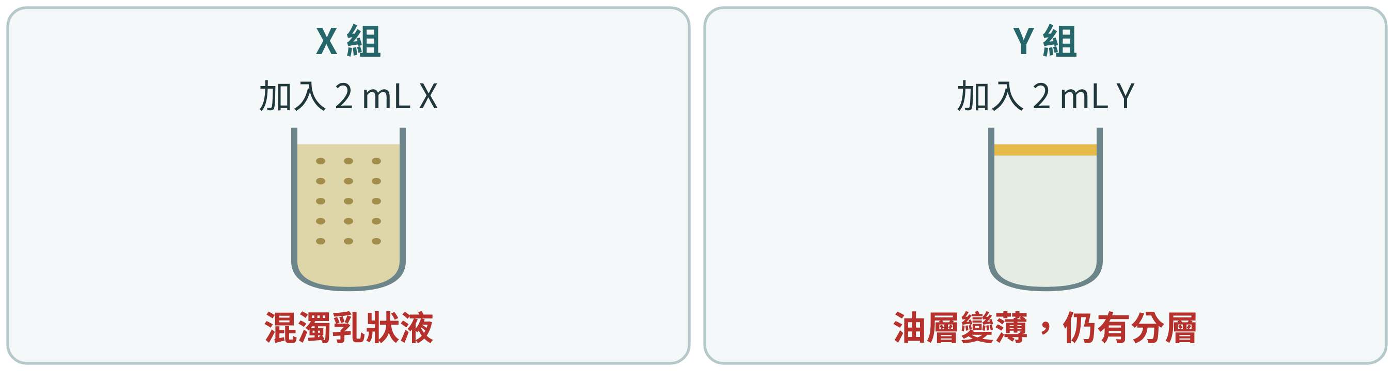

4. 消化液 X 有甚麼作用？
消化液 X 最主要使脂質變成 （混濁乳狀液 ／ 清澈溶液）。

部分 2.2｜分析 X 如何有助 Y 作用
研究員用兩支新試管，先加1 mL X或水並同樣搖勻，再各加1 mL Y，比較一小時後外觀。
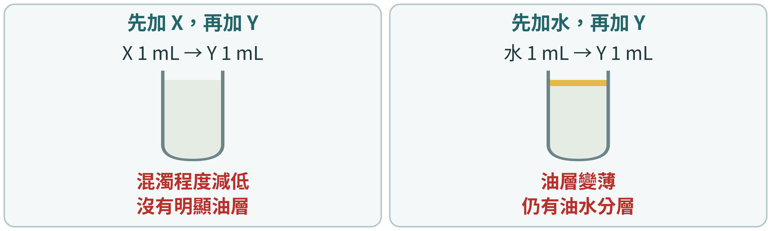

5. 消化液 X 如何有助消化液 Y 作用？
消化液 X 先把大油滴分散成小油滴，令總表面積 （增加 ／ 減少），有助消化液 Y 作用。

6. 本實驗能告訴我們甚麼？
我們只觀察油層、混濁或清澈的外觀，沒有檢測消化產物。以下哪個說法最恰當？（圈出正確答案。）
A. 外觀可提供消化液作用的線索，但不能單獨證明已產生甘油和脂肪酸。
B. 只要混合物清澈，就已完全證明脂質分解成甘油和脂肪酸。

部分 2.3｜加熱對消化液作用的影響
以未煮沸X後加Y組為比較基準。每次只煮沸其中一種，冷卻至37°C後按同樣次序各加1 mL X、Y，比較一小時後結果。
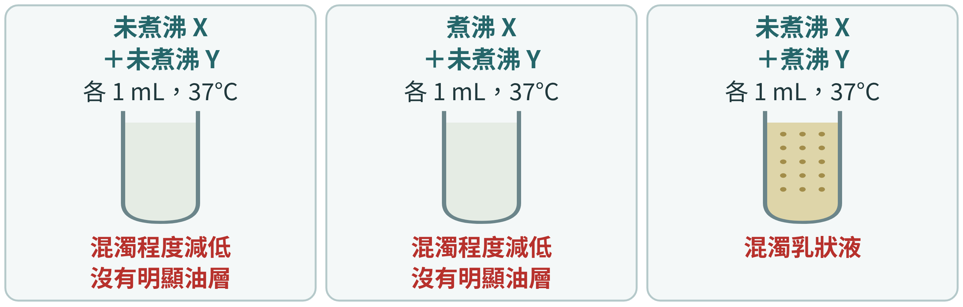

7. 延伸結論
被煮沸後失去作用的消化液是（消化液 X ／ 消化液 Y）。

部分 3｜整合解釋
8. 綜合實驗結果與課題需知，解釋膽汁與胰液中的脂肪酶如何共同幫助脂質消化，以及煮沸如何影響它們的作用。

